К – 1  Стороны параллелограмм 6см и  8 см, а угол между ними равен 30^{о}. Найдите площадь параллелограмма. | К – 1  В равнобедренном треугольнике АВС высота ВН равна 12 см, а основание АС в 3 раза больше ВН.  Найдите площадь треугольника АВС. | К – 1  В параллелограмме АВСД стороны равны 14 и 8 см, высота, проведенная к большей стороне, равна 4 см. Найдите площадь параллелограмма и вторую сторону.
К – 2  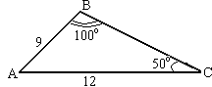 | К – 2  Сторона треугольника 5 см, а высота, проведенная к ней, в 2 раза больше стороны. Найдите площадь треугольника | К – 2  АВСД – параллелограмм  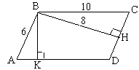  Найти ВК.
К – 3  Диагонали ромба равны 5см и  8 см. Найдите площадь ромба. | К – 3  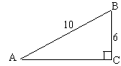  Найдите площадь треугольника АВС. | К – 3  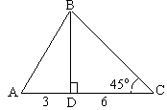  Найдите площадь треугольника АВС.
К – 4  Смежные стороны прямоугольника равны 4 и 5 см. Найдите его площадь | К – 4  Диагональ ромба равна 12 см, а другая в 3раза меньше. Чему равна площадь ромба? | К – 4  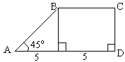  Найти площадь трапеции АВСД
К – 5  Найдите площадь равнобедренного треугольника со сторонами 17, 17 и 16 см | К – 5  Найдите площадь треугольника АВС.  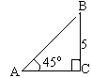 | К – 5  АВСД – параллелограмм  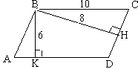  Найти : АВ
К – 6  Найдите площадь прямоугольного треугольника, если его катеты равны 4 см 11см. | К – 6  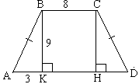  Найти площадь трапеции АВСD | К – 6  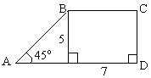  Найдите площадь параллелограмма АВСD
К – 7  Найдите площадь прямоугольника со сторонами 13, 5 и 12 см. | К – 7  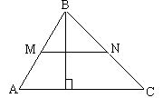  Найдите площадь треугольника АВС, если MN – средняя линия, равная 7 см, а высота ВН = 6 см. | К – 7  Найдите сторону ромба, если одна из высот ромба равна 3 см, а его диагонали соответственно равны 4 и 6 см.
К – 8  Найдите площадь треугольника, если две соседние стороны равны  7см и 8 см, а угол между ними 30^{о}. | К – 8  Площади квадрата и параллелограмма равновелики. Найдите сторону квадрата, если высота параллелограмма равна  9 см, а основание – 4 см. | К – 8  Площадь треугольника АВН равна  9 см². Найдите площадь треугольника ВНС.  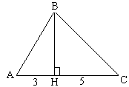
К – 9  Найдите площадь треугольника, если его основание равно 15 см, а высота 8 см. | К – 9  Одна диагональ ромба 8 см, а другая в 1,5 раза больше. Найдите площадь ромба. | К – 9  Найдите высоты треугольника со сторонами 10, 10 и 12 см.
К – 10  Найдите площадь трапеции с основаниями 7см и 4 см, если расстояние между ними 6 см. | К – 10  Найдите площадь прямоугольной трапеции, у которой две меньшие стороны равны 5 см, а больший угол равен 135^{о}. | К – 10  Найдите меньшую высоту треугольника со сторонами 24, 25 и 27см.
К – 11  Найдите площадь трапеции АВСD, если AB = 8cм, BC = 4cм, CD = 4cм. Угол D равен 90^{о}. | К – 11  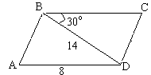  Найдите площадь параллелограмма АВСD | К – 11  Найдите площадь треугольника АВС.  